**Materiał i wymiary okien, czyli na co zwrócić uwagę podczas ich wyboru?**

**Budując dom musimy podjąć wiele ważnych decyzji. Jedną z nich jest wybór konkretnej stolarki okiennej. Jaki materiał i <strong>wymiary okien</strong> sprawdzą się najlepiej? Podpowiadamy!**

**Standardowe wymiary okien**

Oczywiście na rynku dostępne są okna o wymiarach tzw. standardowych, jednak o wiele lepszą decyzją będzie wybór stolarki okiennej na wymiar, zgodnie z naszymi indywidualnymi potrzebami i budżetem.

**Jaki rodzaj i materiał okien wybrać?**

Jeśli chodzi o okna, na rynku dostępnych jest wiele różnych rozwiązań. Najpopularniejszą opcją są zdecydowanie okna wykonane z PCV, aluminium bądź naturalnego drewna. Każda z nich ma zarówno wady i zalety, a wybór konkretnej powinien być podyktowany naszymi własnymi, indywidualnymi potrzebami i oczekiwaniami. Okna drewniane będą wyborem na lata, dodając pomieszczeniom domowego ciepła i ponadczasowego stylu. Jeśli jednak chcemy okna o sporych, nietypowych przeszkleniach, o wiele lepiej sprawdzą się okna z aluminium.

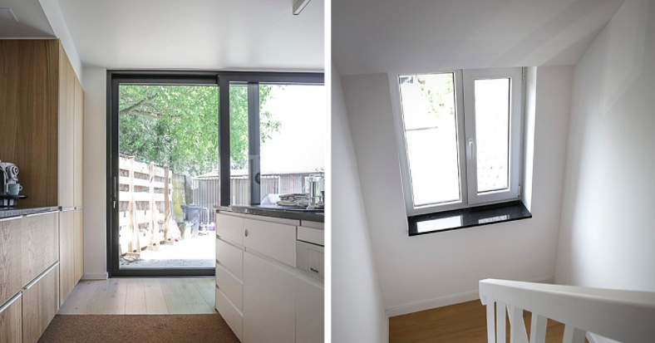

**Na jakie wymiary okien warto się zdecydować?**

Zastanawiasz się jakie [wymiary okien](https://www.dako.eu/pl/blog/rozmiary-okien-zwrocic-uwage) wybrać? W strefie dziennej, czyli w salonie, jadalni czy też kuchni, doskonale sprawdzą się duże okna o naprawdę sporych przeszkleniach. Będą doskonale doświetlać pomieszczenia, a dodatkowo w naturalny sposób połączą wnętrza z ogrodem czy też tarasem. W łazienkach, garderobie czy sypialniach, możemy zdecydować się na bardziej praktycznie i mniejsze okna. Wybór warto skonsultować z doświadczonym architektem.